衢州市经济和信息化委员会办公室

衢州市经济和信息化委员会关于举办
中国设计智造大奖佳作巡回展（衢州站）
活动的通知

各县（市、区）经信局、市绿色产业集聚区服务业发展中心：
为进一步扩大中国设计智造大奖的影响，营造发展工业设计的良好氛围。经研究，我委将与省经信委、中国美术学院、衢州学院共同举办中国设计智造大奖佳作巡回展（衢州站）活动。现将有关事项通知如下：
一、活动时间、地点
2016年12月16日-18日，在花园258创新创业园大厅展出。其中12月16日（周五）上午9:30，在花园258报告厅举行活动开幕式和专家论坛。
二、参加人员
参加开幕式、专家论坛人员为：
1.各县（市、区）经信局、市绿色产业集聚区服务业中心分管领导和相关处室负责人；
2.慧谷工业设计基地负责人、基地内企业负责人；
3.市级企业工业设计中心负责人，各县（市、区）工业设计相关企业负责人；
4.衢州学院、衢州中专相关专业部分学生。
请各县（市、区）经信局、市集聚区服务业发展中心通知辖区其余企业自行观展。
三、活动内容
1.12月16日上午9:30-10:00举行活动开幕式；
2.10:00-12:00举行专家论坛，主题为：民生·产业·未来。
四、其他事项
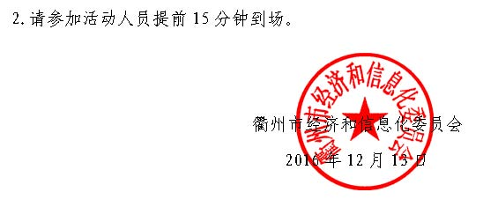
1.慧谷工业设计基地企业由集聚区服务业发展中心负责通知，县（市、区）企业由各县（市、区）经信局负责通知。请相关单位于12月14日（周三）下午下班前，将参加活动人员名单报送至市经信委生产服务业处，联系人：江睿雯，联系方式：8761209。

